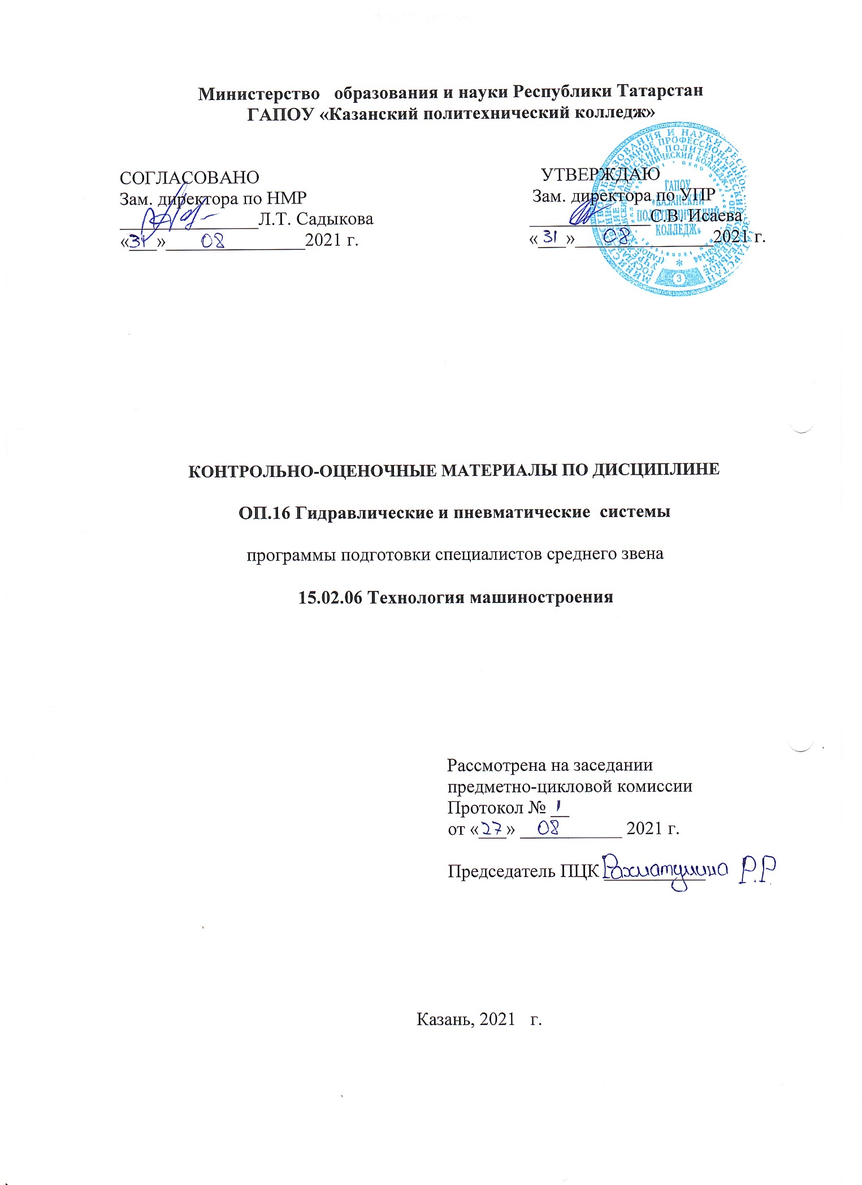

СОДЕРЖАНИЕ

1. Общие положения
2. Показатели оценки результатов освоения дисциплины, формы и методы контроля и оценки (Таблица 1).
3. Контрольно-оценочные материалы.
3.1. Текущий контроль.
3.2. Промежуточная аттестация

1 Общие положения

Контрольно-оценочные материалы разработан на основе:
- Федерального государственного образовательного стандарта среднего профессионального образования по специальности 15.02.08 Технология машиностроения;
- основной профессиональной образовательной программы по специальности: 15.02.08 Технология машиностроения, 2021г;
- рабочей программы учебной дисциплины ОП.16 Гидравлические и пневматические системы;
- рабочей программы воспитания по специальности 15.02.08 Технология машиностроения 2021 г.;
Контрольно-оценочные материалы (КОМ) предназначены для контроля и оценки образовательных достижений обучающихся, освоивших программу общеобразовательной учебной дисциплины ОП.16 Гидравлические и пневматические системы.
КОМ включают контрольные материалы для проведения текущего контроля и промежуточной аттестации в форме дифференцированный зачет.

2. Показатели оценки результатов освоения дисциплины, формы и методы контроля и оценки
В результате аттестации по учебной дисциплине осуществляется комплексная проверка следующих умений и знаний, а также динамика формирования общих компетенций:
Таблица 1
Результаты обучения  (освоенные умения, усвоенные знания) | Формы и методы контроля и оценки результатов обучения
уметь:  - читать и составлять простые принципиальные схемы гидравлических, пневматических и комбинированных приводов технологического оборудования;  - выполнять необходимые расчёты при составлении схем;  - настраивать приводы на различные режимы работ;  - осуществлять входной контроль основных элементов гидравлических и пневматических приводов. | Выполнение практического задания и составление схем гидравлических, пневматических и комбинированных приводов технологического оборудования; выполнить расчеты основного оборудования
знать:  - узлы, аппаратуру и наиболее распространённые схемы;  - область применения и методику расчета гидравлических, пневматических и комбинированных приводов;  - методику регулирования гидравлических и пневматических механизмов и аппаратов. | Выполнить тестовые задания, работа в группе и выполнение проектных заданий
ОК 1. Понимать сущность и социальную значимость своей будущей профессии, проявлять к ней устойчивый интерес. | Беседа, наблюдение
ОК 2. Организовывать собственную деятельность, определять методы и способы выполнения профессиональных задач, оценивать их эффективность и качество. | Беседа, наблюдение
ОК 3. Принимать решения в стандартных и нестандартных ситуациях и нести за них ответственность. | Беседа, наблюдение, выполнение практических заданий.
ОК 4. Осуществлять поиск, анализ и оценку информации, необходимой для постановки и решения профессиональных задач, профессионального и личностного развития. | Беседа, наблюдение, устный опрос
ОК 5. Использовать информационно-коммуникационные технологии для совершенствования профессиональной деятельности. | Беседа, наблюдение, выполнение заданий
ОК 6. Работать в коллективе и команде, обеспечивать ее сплочение, эффективно обращаться с коллегами, руководством, потребителям. | Участие в учебных, образовательных, воспитательных мероприятиях в рамках профессии  Беседа, наблюдение,
ОК 7. Брать на себя ответственность за работу членов команды (подчиненных), результат выполнения заданий.
ОК 8. Самостоятельно определять задачи профессионального и личностного развития, заниматься самообразованием, осознанно планировать повышение квалификации.
ОК 9. Ориентироваться в условиях частной смены технологий в профессиональной деятельности.
ПК 1.1 Использовать конструкторскую документацию при разработке технологических процессов изготовления деталей | -Отчеты по практическим работам;  -Домашняя работа;  -Самостоятельная работа;  -Тестирование;  -Защита рефератов и презентаций;  -Экзамен
ПК 1.2 Выбирать метод получения заготовок и схемы их базирования
ПК 1.3 Составлять маршруты изготовления деталей и проектировать технологические операции
ПК 1.4 Разрабатывать и внедрять управляющие программы обработки деталей
ПК 1.5 Использовать системы автоматизированного проектирования технологических процессов обработки деталей
ПК 2.1 Участвовать в планировании и организации работы структурного подразделения
ПК 2.2 Участвовать в руководстве работой структурного подразделения
ПК 2.3 Участвовать в анализе процесса и результатов деятельности подразделения
ПК 3.1 Участвовать в реализации технологического процесса по изготовлению деталей
ПК 3.2 Проводить контроль соответствия качества деталей требованиям технической
документации
ЛР 8 Готовый соответствовать ожиданиям работодателей: проектно мыслящий, эффективно взаимодействующий с членами команды и сотрудничающий с другими людьми, осознанно выполняющий профессиональные требования, ответственный, пунктуальный, дисциплинированный, трудолюбивый, критически мыслящий, нацеленный на достижение поставленных целей; демонстрирующий профессиональную жизнестойкость | Отчеты по практическим работам;  -Домашняя работа;  -Самостоятельная работа;  -Тестирование;  -Защита рефератов и презентаций;  -Портфолио  -Экзамен
ЛР 16 Способный искать и находить необходимую информацию используя разнообразные технологии ее поиска, для решения возникающих в процессе производственной деятельности проблем в машиностроительной и металлообрабатывающей отраслях. Умение грамотно использовать профессиональную документацию.

3 Контрольно-оценочные материалы
  - Текущий контроль
Тестовые задания.
Вариант I

№  п/п № | Задание (вопрос) |  | ответ | Р
Инструкция по выполнению заданий № 1 – 2: соотнесите содержание столбца 1 с содержанием столбца 2. Запишите в соответствующие строки бланка ответов букву из столбца 2, обозначающую правильный ответ на вопросы столбца 1. В результате вы получите последовательность букв.
Например, № задания Вариант ответа
1 1 – В, 2 – А, 3 – Б
1 | Сопоставьте элементы гидроусилителя  обозначив последовательность элементов. | Название узлов
1 | 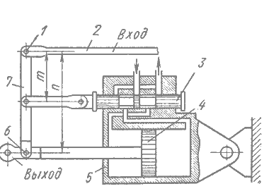  - ; 2- ; 3- ; 4- ; 5- ; 6- ; 7- ; | А -шарнир  Б тяга;  В золотник распределителя  Г поршень;  Д корпус силового цилиндра;  Е шарнир;  Ж-  дифференциальный рычаг
2 | Соотнесите цифровые указатели обозначив последовательность элементов | Название узлов
2 | 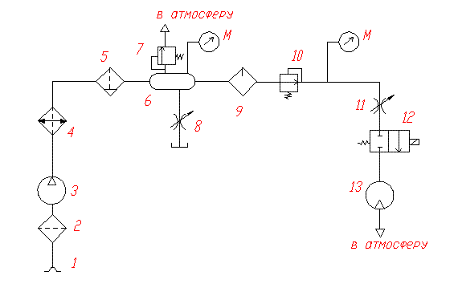  - 2- 3- 4- 5- 6- 7-  8- 9- 10- 11- 12- 13- | А-воздухозаборник;  Б-фильтр;  В-компрессор;  Г-теплообменник (холодильник);  Д-влагоотделитель;  Е -воздухосборник (ресивер);  Ж -предохраниетльный клапан;  З -дроссель;  И -маслораспылитель;  К -редукционный клапан;  Л -дроссель;  М -распределитель;  Н-пневмомотор;  М-манометр.
Инструкция по выполнению заданий № 3– 26
Выберите букву, соответствующую правильному варианту ответа и запишите ее в бланк ответов.
3 | Что такое жидкость?  а) физическое вещество, способное заполнять пустоты;  б) физическое вещество, способное изменять форму под действием сил;  в) физическое вещество, способное изменять свой объем;  г) физическое вещество, способное течь.
4 | На какие разделы делится гидромеханика?  а) гидротехника и гидрогеология;  б) техническая механика и теоретическая механика;  в) гидравлика и гидрология;  г) механика жидких тел и механика газообразных тел.
5 | Что такое гидромеханика?  а) наука о движении жидкости;  б) наука о равновесии жидкостей;  в) наука о взаимодействии жидкостей;  г) наука о равновесии и движении жидкостей.
6 | Какая из этих жидкостей не является капельной?  а) ртуть;  б) керосин;  в) нефть;  г) азот.
7 | Какая из этих жидкостей не является газообразной?  а) жидкий азот;  б) ртуть;  в) водород;  г) кислород;
8 | Какие силы называются поверхностными?  а) вызванные воздействием объемов, лежащих на поверхности жидкости;  б) вызванные воздействием соседних объемов жидкости и воздействием других тел;  в) вызванные воздействием давления боковых стенок сосуда;  г) вызванные воздействием атмосферного давления.
9 | Жидкость находится под давлением. Что это означает?  а) жидкость находится в состоянии покоя;  б) жидкость течет;  в) на жидкость действует сила;  г) жидкость изменяет форму.
10 | В каких единицах измеряется давление в системе измерения СИ?  а) в паскалях;  б) в джоулях;  в) в барах;  г) в стоксах.
11 | Что обозначает условное обозначение  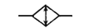  А. Теплообменник  Б . Гидропреобразователь
12 | Основное уравнение гидростатики позволяет  а) определять давление, действующее на свободную поверхность;  б) определять давление на дне резервуара;  в) определять давление в любой точке рассматриваемого объема;  г) определять давление, действующее на погруженное в жидкость тело.
13 | Что обозначает условное обозначение    А. гидронасос регулируемый  Б. Гидромотор регулируемый
14 | Что определяет выбор типа рабочей жидкости?  А) условия эксплуатации и рабочее давление в системе;  Б) температура окружающей среды;  В) ее вязкость;  Г) количество агрегатов в системе.
15 | Что определяет выбор материала трубопровода для гидро- и пневмосистем  А) только давление в системе;  Б) внешние факторы  В) объем передаваемой жидкости;  Г) давление в системе и внешние факторы.
16 | Гидробаки служат для  А) хранения, охлаждения (или нагрева), очистки рабочей жидкости от примесей;  Б) очистки рабочей жидкости от примесей;  В) как емкость для хранения;  Г) охлаждения (или нагрева).
17 | Гидроцилиндры состоят из следующих деталей  А) поршня со штоком и корпуса;  Б) конуса в корпусе;  В) штока и корпуса;  Г) корпуса и сливной пробки.
18 | Выбор параметров трубопровода зависит от  А) протяжения трассы;  Б) объема передаваемой жидкости, давления в системе и длины трассы;  В) давления и вязкости жидкости;  Г) от внешних факторов
19 | Напором называется  А) скорость течения жидкости;  Б) давление в трубопроводах;  В) количество жидкости, протекающей через единичное сечение;  Г) совокупность потенциальной и кинетической энергии.
20 | Способы соединения трубопроводов в гидросистемах:  А) параллельно, последовательно и комбинированно; Б) хомутом; В) пайкой.  Г) гаечным ключом.
21 | Регулировать подачу центробежного насоса можно:  А) изменением количества вытеснителей;  Б) изменением давления в нем;  В) выбором более мощного электродвигателя;  Г) увеличением числа камер.
22 | Дроссели в гидросистеме предназначены для:  А) очистки рабочей жидкости;  Б) перепуска рабочей жидкости;  В) управления потоками жидкости;  Г) ограничения давления.
23 | Расходом жидкости называется ее количество, протекающее  А) через данное сечение в единицу времени;  Б) по трубопроводу к потребителю;  В) от одного агрегата к другому
24 | В состав насосной установки входят:  А) трубопроводы и насос;  Б) электропривод, бак, насос и трубопроводы;  В) электропривод и насос;  Г) насос и бак.
25 | Какие устройства применяют для очистки рабочей жидкости от примесей:  А) клапаны;  Б) фильтры, кондиционеры рабочей жидкости;  В) гидроцилиндры;  Г) гидромоторы.
26 | Что обозначает условное обозначение  А –теплообменик Б-гидропреобразователь  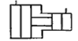
Инструкция по выполнению заданий 27 – 32
В соответствующую строку бланка ответов запишите краткий ответ на вопрос, окончание предложения или пропущенное слово.
27 | Сжимаемость жидкости характеризуется………..
28 | Идеальной жидкостью называется……………………………
29 | Если давление отсчитывают от абсолютного нуля, то его называют……………………………
30 | Если давление отсчитывают от относительного нуля, то его называют………………………
31 | Давление определяется…………………………………
32 | Массу жидкости заключенную в единице объема  называют…
 | ИТОГО:

3.1.2 Перечень практических работ по темам дисциплины:
- Практическая работа №1/п.п.: Решение задач по свойствам жидкости
- Практическая работа №2/п.п.: Решение задач по гидростатике.
- Практическая работа №3/п.п.: Решение задач по гидродинамике.
- Практическая работа №4/п.п.: Расчет насоса
- Практическая работа №5/п.п.: Расчет пневмопривода

3.2 Промежуточная аттестация
3.2.1 Контрольно-оценочные материалы, по итоговой оценке, дисциплины
Экзаменационный билет №1
1.Определение дисциплины «Общая гидравлика». Разделы этой дисциплины
2.Гидравлический расчет простого трубопровода с постоянным сечением.(Определение расхода и потерь)
Экзаменационный билет №2
1. Основные свойства капельной жидкости (физические и механические)
2. Какие силы действуют на жидкости? Определение этих сил
Экзаменационный билет №3
1.Основное уравнение гидростатики
2.Гидростатическое давление и его основное свойство
Экзаменационный билет №4
1. Определение избыточного давления. Формула и приборы для его измерения
2. Относительный покой жидкости. Равноускоренной и прямолинейное движение сосуда с жидкостью
Экзаменационный билет №5
1.Расход жидкости. Объемный, массовый и весовой расходы.
2.Линия тока жидкости, трубка тока, живое сечение, элементарная струйка
Экзаменационный билет №6
1. Уравнение Бернулли для идеальной жидкости. Определение идеальной жидкости
2. Гидравлические потери. виды потерь.
Экзаменационный билет №7
1.Уравнение Бернулли для реальной жидкости. Определение реальной жидкости
2.Коэффициент неравномерности распределения скорости в жидкости
Экзаменационный билет №8
1. Режимы течения жидкости в трубах
2. Простой трубопровод переменного сечения. Расход и потери напора в жидкости
Экзаменационный билет №9
1. Разветвленный трубопровод. Расход и потери напора жидкости.
2.Совершенное сжатие жидкости. Определение и основные формулы
Экзаменационный билет №10
1. Истечение жидкости через отверстие в тонкостенном сосуде
2.Местные гидравлические потери
Экзаменационный билет №11
1.Истечение жидкости чрез насадки. Режимы истечения жидкости
2.Характеристики трубопроводов. Определение и примеры
Экзаменационный билет №12
1. Последовательное соединение трубопроводов
2. Критическое число Рейнольдса. Область применения
Экзаменационный билет №13
1.Коффициент Коориолиса. Определение и формула
2. Ламинарный режим течения. Определение и основные формулы скорости, расхода потери напора жидкости
Экзаменационный билет №14
1. Турбулентный режим течения жидкости. Определение и основные формулы
2. Несовершенное сжатие жидкости. Определение
Экзаменационный билет №15
1.Параллельное соединение трубопроводов
2.Построение характеристики трубопровода для разветвленного трубопровода
Экзаменационный билет №16
1. Гидродинамическое подобие. Составляющие гидродинамического подобия
2. Гидравлические потери по длине трубопровода.
Экзаменационный билет №17
1.Формула простого трубопровода постоянного сечения
2.Сила давления жидкости на плоскую стенку
Экзаменационный билет №18
1.Сила давления жидкости на криволинейные стенки
2.Закон Архимеда
Экзаменационный билет №19
1.Свободная поверхность. Определение свободной поверхности
2. Гидродинамический напор. оставляющие гидродинамического напора
Экзаменационный билет №20
1. Гидравлический удар. Формула Жуковского
2. Сложные трубопроводы. Определение. Варианты задач.
Экзаменационный билет №21
1.Безразмерные коэффициенты и числа. Определения и основные формулы
2.Коэффициент неравномерности распределения жидкости для ламинарного течения
Экзаменационный билет №22
1. Ламинарный режим течения жидкости
2. Уравнение Бернулли для относительного движения жидкости
Экзаменационный билет №23
1.Уравнение Бернулли для прямолинейного и равноускоренного движения жидкости
2.Основное уравнение гидростатики
Экзаменационный билет №24
1. Дифференциальные уравнения Эйлера для покоящейся жидкости
2. Вязкость. Динамический и кинематический коэффициенты вязкости
Экзаменационный билет №25
1 Физический смысл уравнений Бернулли. Разница между уравнениями для идеальной и реальной жидкостей.
2 Пъезометрический и гидравлический уклоны жидкостей

Критерии качества ответа студента на экзамене определяется с использованием следующей системы оценок:

1.Оценка "отлично" предполагает:
• Полные и точные ответы на 2 вопроса экзаменационного билета
• Свободное владение основными терминами и понятиями курса
• Последовательное и логичное изложение материала курса;
• Законченные выводы и обобщения по теме вопросов;
• Исчерпывающие ответы на вопросы при сдаче экзамена;
2.Оценка "хорошо" предполагает:
• Полные и точные ответы на 2 вопроса экзаменационного билета
• Знание основных терминов и понятий курса;
• Последовательное изложение материала курса;
• Умение формулировать некоторые обобщения по теме вопросов;
• Достаточно полные ответы на вопросы при сдаче экзамена;
3.Оценка "удовлетворительно" предполагает:
• Полные и точные ответы на 1 вопроса экзаменационного билета
• Удовлетворительное знание основных терминов и понятий курса;
• Удовлетворительное знание и владение методами и средствами решения задач;
• Недостаточно последовательное изложение материала курса;
• Умение формулировать отдельные выводы и обобщения по теме вопросов; 4.Оценка "неудовлетворительно" предполагает:
• Полный и точный ответ на 1 вопроса экзаменационного билета и менее

ЗАДАНИЯ ДЛЯ ДИФФЕРЕНЦИРОВАННОГО ЗАЧЕТА
(количество вариантов 4)

Оцениваемые умения:
-рассчитывать гидравлические сопротивления;
-производить расчет гидротрубопроводов;
-подбирать насосы по их рабочим характеристикам в зависимости от условий применения;
-производить сборку и наладку насосных установок;
-пользоваться термодинамическими диаграммами и таблицами для определения состояния рабочих тел.
Оцениваемые знания:

-физические основы функционирования гидравлических и пневматических систем;
-основные уравнения гидростатики, гидродинамики и пневматических систем, --основные газовые законы, законы термодинамики, основные газовые процессы;
-физические принципы, используемые в пневматических системах;
-конструкцию и принцип действия гидромашин;
-конструкцию и принцип действия элементов и устройств пневмопривода;
-достоинства и недостатки систем, использующих пневматическую и гидравлическую энергию, по сравнению с электрическими

Вариант 1
- Цепь выдерживает нагрузку 70 кН. Можно ли на этой цепи удержать под водой гранитную плиту объемом 4 м³. Плотность гранита 2700 кг/м³.
- Имеется цилиндрический бак диаметром D=0,8 м, заполненный до уровня h=1,3 м. За какое время выльется вода из бака, если вода выходит через насадок Н диаметром d=17 мм, находящийся на уровне дна? Как изменится время полного вытекания жидкости из бака без насадка?
- Определить КПД и мощность насоса производительностью Q=0,13 м³/с, если за время t=10 мин насос потребил электроэнергию Е=5кВт*ч, при этом поднял воду из скважины глубиной Н=13 м.

Инструкция:
Письменно ответьте на заданные вопросы, выбирая любую последовательность выполнения заданий. Нумеруйте ответы.
Максимальное время выполнения задания – 1 час. 15 минут

Вариант 2
- Водолаз опускается на глубину 90 м. Определить давление воды на этой глубине. Плотность морской воды 1030 кг/м³.
- Имеется цилиндрический бак диаметром D=0,9 м, заполненный до уровня h=1,4 м. За какое время выльется вода из бака, если вода выходит через насадок Н диаметром d=20 мм, находящийся на уровне дна? Как изменится время полного вытекания жидкости из бака без насадка?
- Определить КПД и мощность насоса производительностью Q=0,14 м³/с, если за время t=10 мин насос потребил электроэнергию Е=6кВт*ч, при этом поднял воду из скважины глубиной Н=14 м.

Инструкция:
Письменно ответьте на заданные вопросы, выбирая любую последовательность выполнения заданий. Нумеруйте ответы.
Максимальное время выполнения задания – 1 час. 15 минут

Вариант 3
- Большой поршень гидравлической машины, площадь которого 60 см², поднимает груз весом 3000 Н. Найти площадь меньшего поршня, если на него действует сила 200 Н.
- Имеется цилиндрический бак диаметром D=1,0 м, заполненный до уровня h=1,5 м. За какое время выльется вода из бака, если вода выходит через насадок Н диаметром d=22 мм, находящийся на уровне дна? Как изменится время полного вытекания жидкости из бака без насадка?
- Определить КПД и мощность насоса производительностью Q=0,15 м³/с, если за время t=10 мин насос потребил электроэнергию Е=7кВт*ч, при этом поднял воду из скважины глубиной Н=15 м.

Инструкция:
Письменно ответьте на заданные вопросы, выбирая любую последовательность выполнения заданий. Нумеруйте ответы.
Максимальное время выполнения задания – 1 час. 15 минут

Вариант 4
- Какую силу нужно приложить, чтобы удержать в воде гранитную плиту, на которой действует сила тяжести 27000 Н? Объем плиты 1м³. Плотность воды 1000кг/м³.
- Имеется цилиндрический бак диаметром D=0,5 м, заполненный до уровня h=1,0 м. За какое время выльется вода из бака, если вода выходит через насадок Н диаметром d=10 мм, находящийся на уровне дна? Как изменится время полного вытекания жидкости из бака без насадка?
- Определить КПД и мощность насоса производительностью Q=0,1 м³/с, если за время t=10 мин насос потребил электроэнергию Е=2кВт*ч, при этом поднял воду из скважины глубиной Н=10 м.

Инструкция:
Письменно ответьте на заданные вопросы, выбирая любую последовательность выполнения заданий. Нумеруйте ответы.
Максимальное время выполнения задания – 1 час. 15 минут

